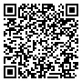

**Выписка**

**из реестра лицензий по состоянию на 16:34 24.04.2023 г.**

1. Статус лицензии: действует;
2. Регистрационный номер лицензии: Л041-01177-91/00648892;
3. Дата предоставления лицензии: 24.04.2023;
4. Лицензирующий орган: Министерство здравоохранения Республики Крым;
5. Полное и (в случае, если имеется) сокращённое наименование, в том числе фирменное наименование, и организационно-правовая форма юридического лица, адрес его места нахождения, государственный регистрационный номер записи о создании юридического лица:

Полное наименование - Муниципальное бюджетное дошкольное образовательное учреждение "Детский сад № 3" муниципального образования городской округ Ялта

Республики Крым;

Сокращённое наименование - МБДОУ № 3;

ОПФ - Муниципальное бюджетное учреждение;

Адрес места нахождения - 298637, Россия, Республика Крым, г. Ялта, улица Крупской, д.46;

ОГРН - 1149102177113;

1. Идентификационный номер налогоплательщика: 9103017323;
2. Лицензируемый вид деятельности: Медицинская деятельность (за исключением указанной деятельности, осуществляемой медицинскими организациями и другими организациями, входящими в частную систему здравоохранения, на территории инновационного центра «Сколково»);
3. Адреса мест осуществления лицензируемого вида деятельности с указанием выполняемых работ, оказываемых услуг, составляющих лицензируемый вид деятельности:

298637, Республика Крым, г. Ялта, ул. Крупской, д.46 (Кабинет) выполняемые работы, оказываемые услуги:

Приказ 866н;

При оказании первичной медико-санитарной помощи организуются и выполняются следующие работы (услуги):

при оказании первичной доврачебной медико-санитарной помощи в амбулаторных условиях по: сестринскому делу в педиатрии.

1. Номер и дата приказа (распоряжения) лицензирующего органа: № 712-ЛО от 24.04.2023.
2. Иные установленные нормативными правовыми актами Российской Федерации сведения: .

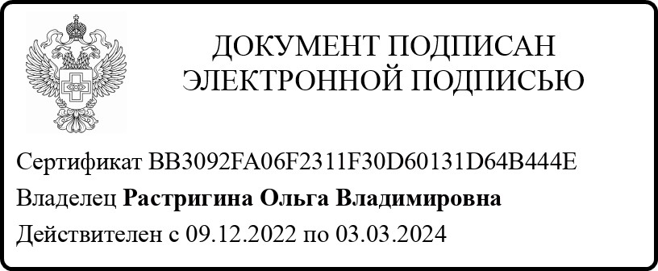Выписка носит информационный характер, после ее составления в реестр лицензий могли быть

|  |  |
| --- | --- |
| внесены изменения.    Первый заместитель министра |  |
| здравоохранения Республики Крым | О.В. Растригина |